Pořadové číslo  pro potřeby ÚAP: 27 | Obec: VŠELIBICE | Kód obce  564532

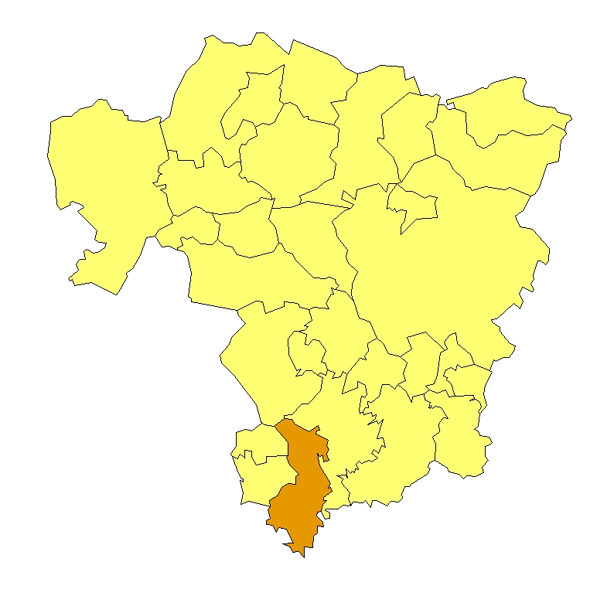 | Základní údaje o obci  Počet obyvatel: 532 (k 31. 12. 2009)  Rozloha k.ú: 18,44 km², tj. 1 844 ha  Základní ekonomické údaje  Míra nezaměstnanosti: 9,5 %  (k 31. 12. 2009)  Ekonomicky aktivní obyvatelstvo: 243  Zaměstnanost v sekundárním sektoru: 44 %  Zaměstnanost v terciárním sektoru: 31 %  Index vzdělanosti: 1,33  Základní občanská vybavenost  V obci není  Poloha obce v ORP Liberec: jih

Obecná východiska
- Obec každý rok aktualizuje a schvaluje program rozvoje obce.
- Ze závěrů dotazníkového průzkumu vyplývají hlavní rozvojové záměry obce:
- rozšíření kanalizace;
- nahrazení nevyhovujícího vodního zdroje Vrtky vodou z vodojemu Roveň, vybudování přívodního řadu Roveň - Vrtky;
- rekonstrukce místních komunikací s asfaltovým povrchem;
- bezdrátový rozhlas po celé obci;
- zateplení obecního úřadu.

Zaměstnanost
Hodnocení zaměstnanosti vychází z ukazatele vývoj míry registrované nezaměstnanosti k 31. 12. od roku 2000 do roku 2009. Vývoj míry nezaměstnanosti vykazuje cyklický průběh s vrcholy v letech 2002, 2006 a 2009. Z hlediska výše míry nezaměstnanosti vykazuje obec dlouhodobě nadprůměrné hodnoty ve srovnání s krajem i celou ČR. Nezaměstnanost tak představuje pro obec jeden ze závažnějších problémů. Kromě špatné odvětvové struktury je příčinou vysoké nezaměstnanosti i nízká vzdělanost obyvatelstva vyznačující se vysokým podílem obyvatelstva jen se základním vzděláním.
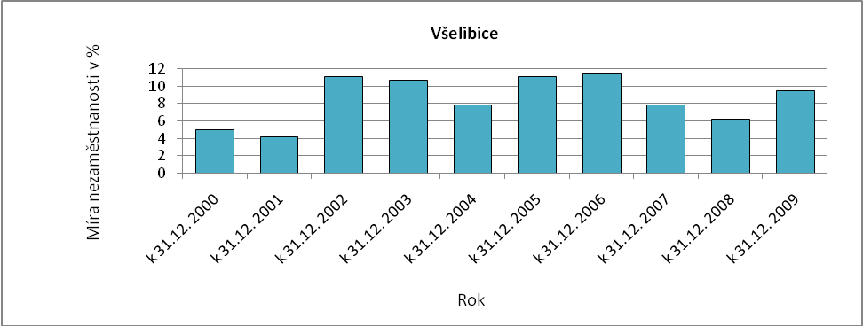
Obr. Všelibice-1: Vývoj míry nezaměstnanosti v % k 31. 12. roku
Zdroj: ČSÚ, MPSV

Ekonomická aktivita
Dle ARES se v obci k 16. 4. 2010 nacházelo 196 ekonomických subjektů, z toho byl 151 aktivní subjekt. Největší firmy působí v odvětvích plastikářského a dřevozpracujícího průmyslu a v zemědělství. Dle počtu zaměstnanců se většinou jedná o drobné a malé podniky.

Tab. Všelibice-1: Přehled ekonomických subjektů s největším počtem zaměstnanců
Hl. předmět podnikání CZ-NACE | Hl. předmět podnikání | Firma | Sídlo | Počet zaměstnanců
222000 | Výroba plastových výrobků | Dřevoplast Ludvík s.r.o. | 46348 Všelibice - Roveň 46 | 25 - 49
015000 | Smíšené hospodářství | Družstvo Borek | 46348 Všelibice | 10 - 19
161000 | Výroba pilařská a impregnace dřeva | PARKET-COMPONENT s.r.o. | 46348 Všelibice - Malčice 27 | 6 - 9
841100 | Všeobecné činnosti veřejné správy | OBEC VŠELIBICE | 46348 Všelibice | 6 - 9
432200 | Instalace vody, odpadu, plynu, topení a klimatizace | Proven, s.r.o. | 46348 Všelibice - Budíkov, ev.č. 5 | 1 - 5
222900 | Výroba ostatních plastových výrobků | KOLEX-V, spol. s r.o. | 46348 Všelibice - Vrtky, Vrtky 12 | 1 - 5
Zdroj: databáze MF, ARES

Celkový počet ekonomicky aktivního obyvatelstva je 243, přičemž největší část obyvatelstva je zaměstnána v sekundárním sektoru. Významná je také zaměstnanost v primárním sektoru.

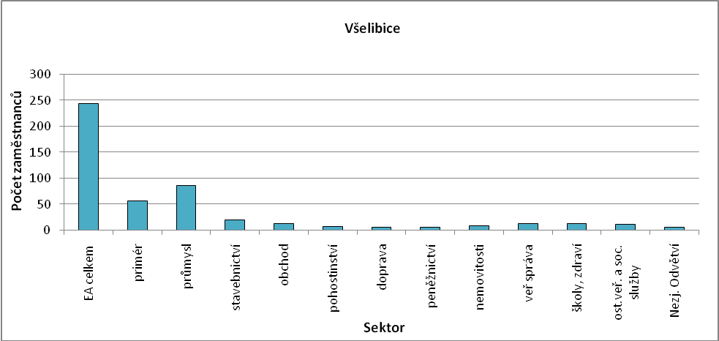
Obr. Všelibice-2: Struktura ekonomiky
Zdroj: ČSÚ, SLBD, 2001

Zemědělská výroba
Mezi nejvýznamnější firmy v obci v oblasti zemědělství patří Družstvo Borek a Zemědělská společnost Dubnice s.r.o.

Ostatní výroba
V obci je přibližně 40% podíl podnikatelů – FO. Celkem se k 31. 12. 2006 jednalo o 96 OSVČ, z toho bylo 70 podnikatelů – fyzických osob, 19 samostatně hospodařících zemědělců a 7 ostatních FO se svobodným zaměstnáním. V obci se nenachází žádný větší podnikatelský subjekt, významná je proto vyjížďka obyvatel za zaměstnáním do Českého Dubu, Liberce, Mladé Boleslavi, Mnichova Hradiště a do České Lípy.

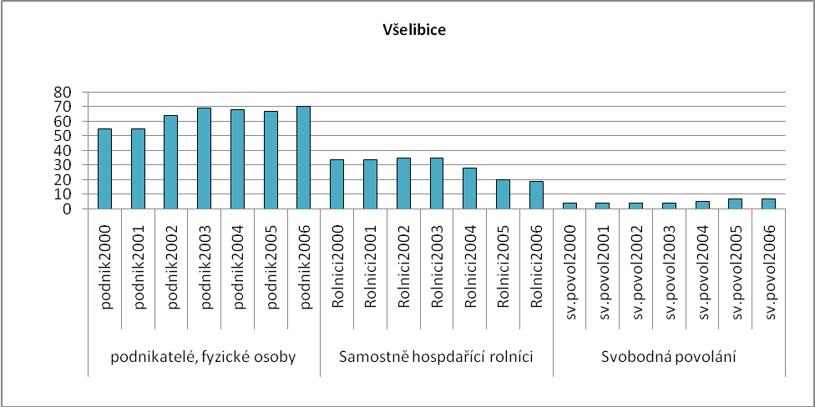
Obr. Všelibice-3: Vývoj počtu podnikatelů FO nezapsaných v obchodním rejstříku
Zdroj: ČSÚ

Brownfieldy / Opuštěné výrobní areály a objekty
Dle dotazníkového průzkumu z dubna 2009 se v obci nachází brownfield v podobě zemědělského areálu Vrtky, který je využíván jen z části ke skladování. Areál je majetkem Družstva Borek.

Potenciál rozvoje obce
Hodnocení silných a slabých stránek obce bylo provedeno dle jednotlivých faktorů hospodářského rozvoje (viz RURÚ – ekonomický pilíř) a následně porovnáno s pořadím poslední obce České republiky, která ještě nemá v daném faktoru problémy (na základě stanovené hranice dynamiky rozvoje). Na základě provedeného hodnocení lze konstatovat, že významně slabými faktory jsou F1 – nezaměstnanost, F2 – atraktivita místa bydlení, F3 – osídlení, F5 – občanská vybavenost a F6 – struktura ekonomiky. Viz obr. Všelibice-4.

Nezaměstnanost dosahuje v obci dlouhodobě nadprůměrných hodnot. Příčinou je vysoká závislost zaměstnanosti na zemědělské výrobě a zpracovatelském průmyslu v kombinaci s nepříznivou vzdělanostní strukturou obyvatelstva. Bytová výstavba v obci je dlouhodobě velmi nízká. To se odráží i v počtu obyvatel, který dlouhodobě klesá. Občanská vybavenost je ovlivněna nízkým počtem obyvatel. V obci tak chybí základní vzdělávací i zdravotnická zařízení. Struktura ekonomiky se vyznačuje extrémně vysokou závislostí zaměstnanosti na zemědělství a na zpracovatelském průmyslu.

Věková struktura se vyznačuje vyrovnaným podílem obyvatelstva v předproduktivním a v poproduktivním věku. V současnosti ji tak lze označit jako uspokojivou, nicméně z dlouhodobého pohledu se poměr mezi předproduktivní a poproduktivní složkou stále zhoršuje a obyvatelstvo tak postupně stárne.

V udržitelném rozvoji prostředí se pozitivně odráží vysoký podíl lesní půdy. Podíl orné půdy dlouhodobě klesá, což lze přičíst útlumu zemědělské výroby. Ekonomická aktivita byla hodnocena příznivě. Na tomto stavu se odráží zejména relativně vysoký počet pracovních příležitostí v obci. V úvahu je ovšem nutno vzít nízký počet ekonomicky aktivního obyvatelstva, který tuto veličinu ovlivňuje.

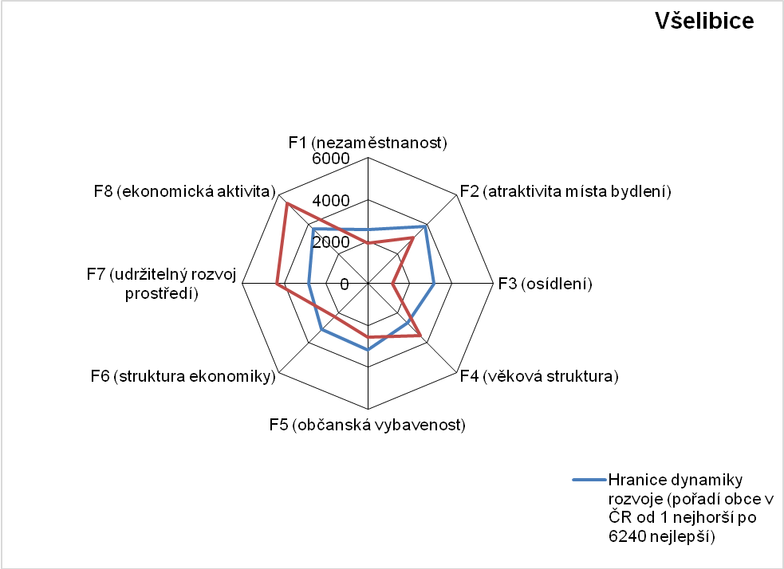
Obr. Všelibice-4: Dynamika hospodářského rozvoje obce (srovnání pořadí v rámci ČR)
Zdroj: Výzkum EF (HF) TUL (data za rok 2006), projekt č. WD-30-07-1

Závěry, Doporučení, Okruhy problémů k řešení
- Dominantním zaměstnavatelským sektorem pro obec je zpracovatelský průmysl. Významná je také zaměstnanost ekonomicky aktivního obyvatelstva v zemědělství.
- Postupný útlum zemědělské výroby v kombinaci s nepříznivou vzdělanostní strukturou obyvatelstva je příčinou vysoké strukturální nezaměstnanosti.
- Významná část obyvatelstva vyjíždí za prací. Je proto třeba věnovat pozornost dopravní dostupnosti a obslužnosti obce.
- Věková struktura obyvatelstva je v současnosti ještě uspokojivá. Z dlouhodobého hlediska se ovšem zhoršuje poměr mezi předproduktivní a poproduktivní složkou obyvatelstva. Průměrný věk obyvatel se tak zvyšuje.
- Stárnutí obyvatelstva bude zvyšovat poptávku po sociálních službách, které v obci chybí.
- Počet trvale bydlících obyvatel se snižuje. Příčinou je stárnutí obyvatelstva a prakticky nulová bytová výstavba.
- Bariérou bytové výstavby je nedokončená technická infrastruktura. Obec má problémy v zásobování pitnou vodou a ve většině obce chybí kanalizace s napojením na ČOV. Plynofikace nebyla provedena.
- Obci lze doporučit orientaci na rozvoj technické infrastruktury. Vzhledem k dochované struktuře zástavby s původními objekty chalup může obec plnit funkci rekreačního zázemí pro obyvatele měst.

Silné stránky | - uspokojivá věková struktura obyvatelstva  - dochovaná struktura zástavby s původními objekty statků a chalup převážně v dobrém stavebním stavu  - architektonicky cenné objekty  - zpracovaný program rozvoje obce
- chybí mateřská a základní škola  - chybí základní zdravotnické zařízení  - část obce není napojena na veřejný vodovod, složení vody neodpovídá normě  - významná část obce není napojena na kanalizaci s ČOV  - chybí plynofikace  - nepříznivá odvětvová struktura hospodářství  - nepříznivá vzdělanostní struktura obyvatelstva | Slabé stránky
Příležitosti | - dokončení technické infrastruktury  - rozvoj rekreačního zázemí pro obyvatele měst
- existence brownfieldu na katastru obce  - vysoká strukturální nezaměstnanost  - stárnutí obyvatelstva  - postupný úbytek obyvatelstva | Hrozby

